Einmalkamera mit Fotoalbum

Du brauchst:
- Einmalkamera
- Kleines Fotoalbum
- evtl. Fotobox-Zubehör (Brillen, Bärte, Sprechblasen, … auf Papier an Stäbchen kleben, dann kann man damit lustige Fotos machen)
- Etwas zum schreiben

Für die Minis:
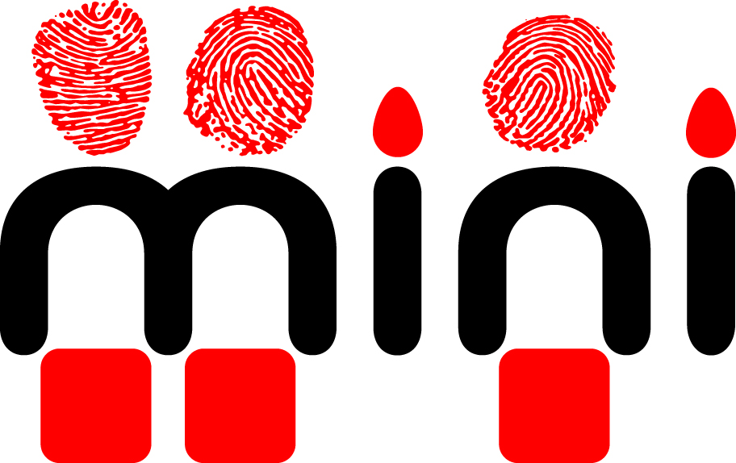
-------------------------------------------------
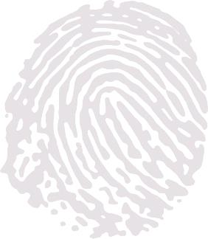

- Macht ein Selfie mit dieser Kamera.
- Beschriftet eure Seite in dem Fotoalbum.
Wir kleben später dann alle Fotos an der richtigen Stelle ein und stellen das Fotoalbum in unseren Miniraum.

